Pravidla rozpočtu   
Univerzity Tomáše Bati ve Zlíně   
pro rok 2025

Dodatek č. 2

***Materiál pro jednání Akademického senátu UTB ve Zlíně***

***dne 17. 6. 2025***

Předkládá: prof. Mgr. Milan Adámek, Ph.D.

rektor

Zpracoval: Mgr. Monika Hrabáková

pověřená výkonem agendy kvestora

Materiál Pravidla rozpočtu Univerzity Tomáše Bati ve Zlíně pro rok 2025 projednaný a schválený dne 21. ledna 2025 se doplňuje o článek 8, a to takto:

1. Další mzda

V kalendářním roce 2025 bude vyplacena Další mzda, a to z finančních prostředků jednotlivých součástí UTB ve Zlíně. Další mzda bude vyplacena ze samostatného prvku SPP dané součásti a bude splatná spolu se mzdou za měsíc listopad. Další mzda bude stanovena na základě částek, které jsou uvedeny v Tabulce1 pro jednotlivé mzdové třídy akademických a vědeckých pracovníků a v Tabulce 2 pro jednotlivé třídy a stupně ostatních pracovníků.

**Tabulka 1 Akademičtí a vědečtí pracovníci**

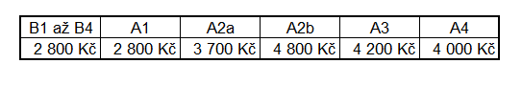

**Tabulka 2 Ostatní pracovníci**

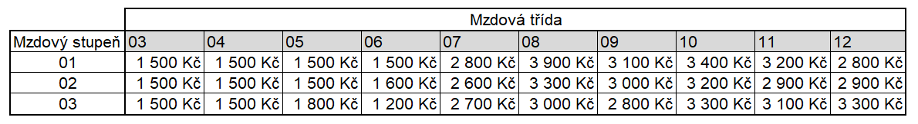

Další mzda bude vyplacena za dodržení následujících pravidel:

* rozhodné období je stanoveno od 2. 6. 2025 do 28. 11. 2025,
* rozhodující je tarifní třída, stupeň a výše úvazku ke dni 28. 11. 2025,
* další mzda náleží zaměstnancům za všechny pracovní poměry (i násobné),
* zaměstnanec musí být v pracovním poměru k datu 28. 11. 2025 při splnění podmínky odpracování alespoň části měsíce listopad 2025,
* částky budou fixní a budou vycházet z Tabulky1 pro akademické a vědecké pracovníky   
  z Tabulky 2 pro ostatní pracovníky,
* výše další mzdy představuje součin počtu (i částečně) odpracovaných měsíců v rozhodném období, úvazku a finanční hodnoty z Tabulek 1 a 2 pro jednotlivé kategorie pracovníků,
* vylučují se celé neodpracované měsíce (z důvodu pracovní neschopnosti, mateřské dovolené, rodičovské dovolené, neplaceného volna, ošetřovného, apod. včetně jejich případných kombinací),
* uplatní se článek 20 odst. 4 aktuálně platného Mzdového předpisu UTB ve Zlíně, kdy rozhodné období pro bod a) je 2. 6. 2025 – 28. 11. 2025 a rozhodné období pro bod b) je 28. 9. 2025 – 28. 11. 2025.

Období pro rozpad náhrad je určeno na 2 následující čtvrtletí.

Ostatní ustanovení Pravidel rozpočtu UTB pro rok 2025 a Dodatku č. 1 Pravidel rozpočtu UTB pro rok 2025 zůstávají nezměněna.